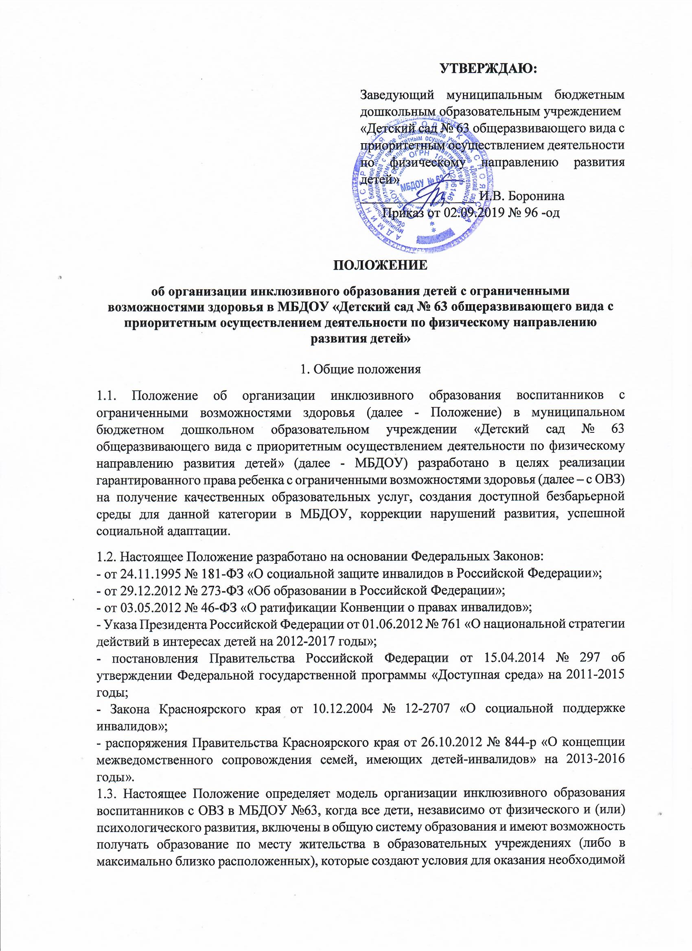

1.4. В Положении используются следующие понятия:
- обучающийся с ограниченными возможностями здоровья - физическое лицо, имеющее особенности в физическом и (или) психологическом развитии, подтвержденные психолого-медико- педагогической комиссией и препятствующие получению образования без создания специальных условий;
- инклюзивное образование - обеспечение равного доступа к образованию для всех воспитанников с учетом разнообразия особых образовательных потребностей и индивидуальных возможностей;
- основная адаптированная образовательная программа дошкольного образования - образовательная программа, адаптированная для обучения воспитанников с ОВЗ одинаковой или сходной нозологии с учетом особенностей их психофизического развития, индивидуальных возможностей и при необходимости обеспечивающая коррекцию нарушений развития и социальную адаптацию указанных лиц;
- индивидуальная адаптированная программа дошкольного образования - образовательная программа, адаптированная для обучения конкретного воспитанника с ОВЗ с учетом особенностей его психофизического развития, индивидуальных возможностей и при необходимости обеспечивающая коррекцию нарушений развития и социальную адаптацию;
- доступная среда (безбарьерная среда) - совокупность условий и требований, позволяющих беспрепятственно передвигаться и воспринимать жизненно важную информацию; среда, МБДОУ оборудованная с учетом потребностей воспитанников с ОВЗ и позволяющая вести образ жизни самостоятельно, в том числе получать качественное образование.
− «тьютор» - педагогический работник, который обеспечивает персональное сопровождение в образовательном пространстве ребенка с ОВЗ. Оказывает помощь в преодолении проблем и трудностей образовательно-воспитательного процесса; создает условия для индивидуализации процесса обучения. Организует взаимодействие воспитанника с воспитателями и другими педагогическими работниками. Организует взаимодействие с родителями, лицами, их заменяющими, по выявлению, формированию и развитию познавательных интересов воспитанников;
− «ассистент» (помощник) – лицо, оказывающее воспитанникам необходимую техническую помощь (при проведении групповых и индивидуальных коррекционных занятий), обеспечение доступа в здания, организации, осуществляющих образовательную деятельность, и другие условия, без которых невозможно или затруднено освоение образовательных программ обучающимися с ОВЗ.
1.5. Инклюзивное образование в МБДОУ может реализовываться через следующие модели:
- полная инклюзия – дети с ОВЗ (самостоятельно или в сопровождении тьютора) посещают МБДОУ наряду со сверстниками, не имеющими нарушений развития, и обучаются по адаптированным программам, в соответствие с учебным планом, а также могут посещать занятия дополнительного образования, клубы, мероприятия, праздники, развлечения и др.;
- частичная инклюзия – дети с ОВЗ совмещают обучение по индивидуальному плану с посещением МБДОУ и обучаются по индивидуальным адаптированным программам, по индивидуальным учебным планам по согласованию с родителями (законными представителями), а также посещают индивидуальные занятия, участвуют в режимных моментах, праздничных мероприятиях, развлечениях совместно со здоровыми детьми. Они могут посещать занятия дополнительного образования, мероприятия, если это не противоречит рекомендациям психолого-медико-педагогической комиссии (консилиума МБДОУ).
1.6. МБДОУ обеспечивает инклюзию образования на месте посредством осуществления следующих видов деятельности:
- разрабатывает и утверждает основную и (индивидуальные) адаптированные образовательные программы дошкольного образования для воспитанников с ОВЗ;
- реализует образовательные программы, обеспечивающие совместное обучение воспитанников с ОВЗ и воспитанников, не имеющих нарушений развития;
- организует мероприятия по формированию благоприятного психологического климата для воспитанников с ОВЗ в дошкольном образовательном учреждении;
- планирует и формирует заявку на прохождение курсов повышения квалификации педагогов по вопросам обучения воспитанников с ОВЗ;
- обеспечивает выполнение мероприятий по созданию равного доступа
воспитанников с ОВЗ к обучению, по созданию безбарьерной предметно пространственной среды, оснащение МБДОУ специальным, в том числе дидактическим, игровым компьютерным и другим оборудованием;
- организует работу воспитателей (тьюторов), обеспечивающих сопровождение воспитанников с ОВЗ в образовательном процессе в рамках реализации инклюзивного образования в соответствии с действующим законодательством;
- организует взаимодействие в рамках своей компетенции с общественными организациями, территориальной ПМПК ГУО администрации г. Красноярска по Ленинскому району по вопросам обучения и сопровождения воспитанников с ОВЗ;
- осуществляет контроль за освоением адаптированных (основной и индивидуальных) образовательных программ дошкольного образования.
1.7. В разработке модели комплексного психолого- медико - педагогического сопровождения воспитанников с ОВЗ, ресурсном обеспечении организации инклюзивного образования МБДОУ, в реализации модели и корректировке результата участвуют: заведующий, заместитель заведующего по воспитательно - методической работе, старший воспитатель, педагог-психолог, учителя-логопеды, воспитатели и специалисты (музыкальный руководитель, инструктор по физической культуре).
1.7.1. Заведующий МБДОУ:
- координирует деятельность педагогов по организации комплексного психолого-медико-педагогического сопровождения воспитанников с ОВЗ, обеспечению получения общедоступного и бесплатного дошкольного, образования по адаптированной основной (или индивидуальной) образовательной программе дошкольного образования;
- проводит сбор и анализ информации по вопросам организации инклюзивного образования.
1.7.2. Заместитель заведующего по воспитательно - методической работе:
- осуществляет взаимодействие, организует методическое сопровождение инклюзивного образования в МБДОУ, обеспечивающее совместное обучение воспитанников с ОВЗ различной нозологии и воспитанников, не имеющих нарушений развития;
- разрабатывает и организует проведение мероприятий: мастер-классы, семинары, презентационные площадки, круглые столы и т.п.;
- инициирует и организует проведение мероприятий, направленных на формирование гуманного отношения к воспитанникам с ОВЗ в МБДОУ с привлечением общественных организаций, родителей (законных представителей).
1.7.3. Старший воспитатель:
- осуществляет в пределах своих полномочий контроль за деятельностью педагогов по вопросам соблюдения прав воспитанников с ОВЗ на получение бесплатного, доступного и качественного дошкольного образования;
- организуют работу педагогов-психологов, учителей-логопедов, воспитателей, специалистов, сопровождающих (родителей, тьюторов), обеспечивающих психолого-медико-педагогическое сопровождение воспитанников с ОВЗ в образовательном процессе в рамках реализации инклюзивного образования в соответствии с действующим законодательством;
- планирует и формирует заявку на прохождение курсов повышения квалификации педагогов по вопросам инклюзивного образования.
1.7.4. Педагог-психолог:
- осуществляет проведение обследования детей в возрасте от 3 до 7 лет в целях своевременного выявления особенностей в физическом и (или) психическом развитии детей: ведет собственное обследование, определяет конкретные задачи обучения, вырабатывает методику работы;
- готовит по результатам обследования характеристики для прохождения консилиума МБДОУ и в территориальной ПМПК ГУО администрации г. Красноярска по Ленинскому району, подтверждает, уточняет или изменяет ранее данные комиссией рекомендации;
- разрабатывает рекомендации по оказанию воспитанникам с ОВЗ психолого-педагогической помощи и организации их обучения и воспитания, подтверждает, уточняет или изменяет ранее данные комиссией рекомендации;
- организует коррекционно-развивающую деятельность с воспитанником с ОВЗ, направленную на: установление контакта со взрослыми; смягчение общего фона сенсорного и эмоционального дискомфорта, тревоги и страхов; стимуляция психической активности, направленной на взаимодействие со взрослыми и сверстниками; формирование целенаправленного поведения; преодоление отрицательных форм поведения: агрессии, негативизма, расторможенности влечений;
- оказывает консультативную помощь родителям (законным представителям) воспитанников, педагогам МБДОУ по вопросам обучения и воспитания детей с ОВЗ;
- принимает участие в разработке и реализации основной и индивидуальных адаптированных образовательных программ для отдельных воспитанников с ОВЗ в соответствии с основной образовательной программой МБДОУ, в которой прописываются задачи обучения и воспитания ребенка и пути их решения;
- проводит в два этапа работу с родителями.
На первом этапе работы с родителями в рамках индивидуальной консультации происходит сбор информации, выделение проблемы, идентификация потенциальных возможностей ребенка, осуществляется поддержка семьи ребенка с ОВЗ, которая предусматривает:
- снижение эмоционального дискомфорта в связи с диагнозом ребёнка;
- поддержание уверенности родителей в возможностях ребёнка;
- формирование у родителей адекватного отношения к состоянию ребёнка;
- сохранение адекватных детско-родительских отношений и стилей семейного воспитания.
На втором этапе работы осуществляется:
- психологическая помощь членам семьи;
- ознакомление родителей с рядом психических особенностей ребенка;
- обучение родителей методам воспитания ребенка с ОВЗ, организации его режима, привития навыков самообслуживания, подготовки к школе;
- участвует в мероприятиях по инклюзивному образованию: семинарах, конференциях, круглых столах и т.п.
1.7.5. Учитель-логопед:
- осуществляет проведение обследования детей в возрасте от 3-х до 7-ми лет в целях своевременного выявления особенностей в их речевом развитии;
- по результатам обследования готовит логопедическое заключение для прохождения консилиума в МБДОУ и территориальной ПМПК ГУО администрации г. Красноярска по Ленинскому району, подтверждает, уточняет ранее данные комиссией рекомендации;
- принимает участие в разработке и реализации основной и индивидуальных адаптированных образовательных программ для отдельных воспитанников с ОВЗ в соответствии с основной образовательной программой МБДОУ, в которой прописываются задачи обучения и воспитания ребенка и пути их решения;
- оказывает консультативную помощь родителям (законным представителям) воспитанников, работникам образовательных учреждений, других организаций по вопросам диагностики, обучения и сопровождения детей с ОВЗ;
- участвует в мероприятиях по инклюзивному образованию: семинарах, конференциях, круглых столах и т.п.
1.7.6. Воспитатель:
- по результатам наблюдений готовит педагогическое заключение для прохождения консилиума в МБДОУ и территориальной ПМПК ГУО администрации г. Красноярска по Ленинскому району;
- принимает участие в разработке и реализации основной и индивидуальных адаптированных образовательных программ для отдельных воспитанников с ОВЗ в соответствии с основной образовательной программой МБДОУ, в которой прописываются задачи обучения и воспитания ребенка и пути их решения;
1.7.7. Специалисты (музыкальный руководитель, инструктор по физической куль туре):
- принимают участие в разработке и реализации основной и индивидуальных адаптированных образовательных программ для отдельных воспитанников с ОВЗ в соответствии с основной образовательной программой МБДОУ, в которой прописываются задачи обучения и воспитания ребенка и пути их решения.

2.Организация инклюзивного образования
2.1. Организация обучения детей с ОВЗ в дошкольных образовательных учреждениях осуществляется в соответствии с приказом Министерства образования и науки Российской Федерации от 30.08.2013 № 1014 «Об утверждении Порядка организации и осуществления образовательной деятельности по основным общеобразовательным программам дошкольного образования».
2.2. Статус группы инклюзивного образования присваивается при наличии в группе двух и более детей с ОВЗ.
2.3. Инклюзивные группы функционируют в 12-часовом режиме работы.
2.4. Для функционирования инклюзивной группы в штатное расписание вводятся ставки необходимых специалистов согласно постановлению Правительства Красноярского края от 23.06.2014 № 244-п.
2.5. Зачисление детей в инклюзивные группы проводится на общих основаниях, в течение всего года при наличии свободных мест.
2.6. Наполняемость групп регулируется в соответствии с санитарно-эпидемиологическими правилами и нормативами СанПиН 2.4.1.3049-13 «Санитарно-эпидемиологические требования к устройству, содержанию и организации режима работы дошкольных образовательных организаций», утверждены Постановлением Главного государственного врача РФ от 15.05.2013 № 26.
2.7. Перевод ребёнка на обучение по адаптированной образовательной программе осуществляется на основании заявления родителя (законного представителя), протокола психолого-медико-педагогической комиссии.
2.8. Образование детей с ОВЗ организуется совместно с другими детьми, не имеющими ограничений.
2.9. Отношения между МБДОУ и родителем (законным представителем) несовершеннолетнего воспитанника с ОВЗ регулируются договором, заключаемым в установленном порядке
2.10. При изменении состояния здоровья воспитанников возможны внесения изменений в индивидуальную адаптированную образовательную программу дошкольного образования в соответствии с рекомендациями территориальной ПМПК ГУО администрации г. Красноярска по Ленинскому району и по согласованию с родителями (законными представителями).
2.11. Контроль за своевременным проведением занятий, выполнением учебных программ осуществляет МБДОУ.
2.12. Ответственность за жизнь и здоровье воспитанников с ОВЗ во время образовательного процесса несет МБДОУ.

3. Финансовое обеспечение
3.1.Образовательные услуги детям с ОВЗ предоставляются бесплатно.
3.2.Дополнительные расходы, связанные с осуществлением воспитания и обучения ребёнка с ОВЗ, не предусмотренные специальной образовательной программой ребёнка с ОВЗ, утверждённой ДОУ, производятся за счёт средств общественных, благотворительных организаций и за счет других источников, не запрещенных действующим законодательством.
3.3.Платные образовательные услуги, предусмотренные Уставом дошкольного образовательного учреждения, предоставляются детям с ОВЗ, на общих основаниях в соответствии с законодательством РФ.

